HTML dan CSS

- Pengenalan HTML

- Pengenalan HTML

Definisi : HTML adalah bahasa markup yang digunakan untuk membentuk struktur halaman website dan menyajikan informasi.

Asal Nama: Nama HTML merupakan gabungan dari dua istilah:
Hypertext: Dokumen yang berisi tautan (link) untuk menghubungkan pengguna ke halaman web lainnya.
Markup Language: Bahasa komputer yang terdiri dari sekumpulan kode untuk mengatur struktur konten.

HTML is not a programming language because it cannot execute logic, perform calculations, or manipulate data. Instead, it is a markup language used exclusively to define the structure and layout of content on a webpage.

Fungsi Utama: HTML bertindak sebagai kerangka inti dari hampir 100% website di dunia saat ini, Kode-kode HTML akan dibaca oleh web browser untuk menampilkan konten tersebut kepada pengguna.

- Penjelasan Struktur HTML
Struktur html
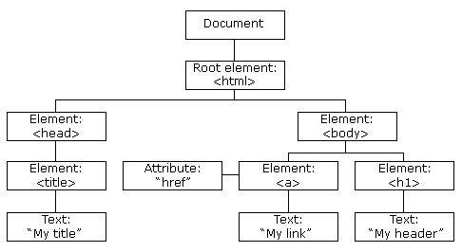

Apa itu elemen html : elemen html adalah node node yang menyusun sebuah dokumen html, elemen html tersusun dari tag, isi tag, atribut tag

Apa itu tag : tag adalah penanda awalan dan akhiran sebuah elemen html, tag terbentuk dari open tag <...> isi tag ... dan close tag </...> contoh <h1>Hello</h1>
Namun ada juga tag yang tidak memiliki isi dan closed tag contoh <br>, <img>
apa itu atribut : semua elemen html memiliki sebuah atribut yang bisa di tambahkan bahkan beberapa elemen mewajibkan kita menambahkan sebuah atribut, atribut berfungsi sebagai informasi atau aturan tambahan untuk sebuah element
html di tulis sbg berikut
contoh src = “wwww.com”,
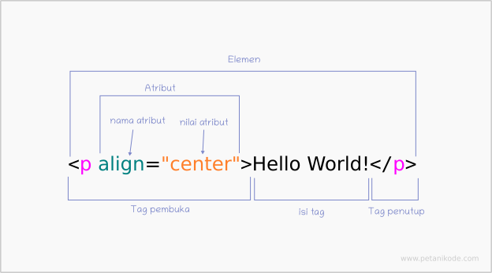

- <!DOCTYPE html> : Deklarasi di baris pertama yang memberitahu browser bahwa dokumen ini menggunakan standar HTML5.
- <html>: Tag akar (root) yang membungkus seluruh isi dokumen HTML.

- Penjelasan head dan body

Tag head <head>: bagian kepala yang memuat informasi seperti meta, judul halaman dan
berisi informasi lain tentang halaman web
Contoh tag yang bakal sering di gunakan pada head
<meta> informasi tambahan halaman web
<title> judul halaman web
<link> bisa digunakan untuk menghubungkan ke file css
<script> bisa di gunakan untuk menghubungkan ke file js

Tag body <body>: Bagian tubuh yang menampung semua konten yang akan terlihat oleh pengunjung di halaman web, seperti teks, gambar, dan video.

- Pengenalan header <h1>
Penjelasan singkat, praktek
- Pengenalan paragraph <p>
Penjelasan singkat, praktek
- Pengenalan image <img>
Penjelasan singkat, praktek
- Pengenalan link <a>
Penjelasan singkat, praktek

- HTML Untuk katalog Produk

- Pengenalan Navbar
- Pengenalan section
- Pembuatan card produk
- Pengenalan list
- Pengenalan footer

- Dasar CSS

- Penjelasan css selector
- Pengenalan properti CSS (color, back ground color, margin, pading, font)

- CSS Layout

- Penggunaan display flex
- Penggunaan justify-content
- Penggunaan align-items
- Penggunaan gap
- Menyusun card produk

- Implementasi design figma ke website
- penyesesuaian warna konten
- Penyesesuaian ukuran text
- Mengatur spacing
- Penyesesuaian posisi elemen
- Finishing

- Pertemuan akhir
demo hasil.....

